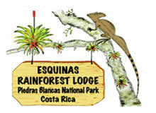
Escondido, en la remota selva del Parque Nacional Piedras Blancas, en la parte sur de Costa Rica, y rodeado por miles de hectáreas de selva virgen, esta Esquinas Rainforest Lodge. Este retiro fue diseñado por amantes de la naturaleza, deseando experimentar los sonidos y paisajes de la selva tropical en una atmosfera sin perturbar y de tranquilidad. | 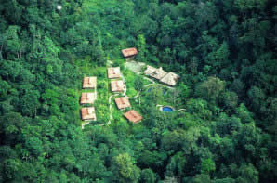
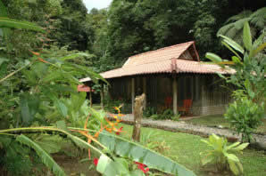 | Este hotel está localizado cerca de la villa de La Gamba, a solo 5km de la carretera Interamericana y a 30 minutos de la pista de aterrizaje en Golfito. Esquinas Lodge es parte de un moderno proyecto, el cual combina naturaleza y conservación, investigación de la selva tropical y desarrollo comunitario. Abierto en 1994, el hotel fue financiado por el gobierno de Austria y tiene un fuerte compromiso con prácticas ambientalmente amigables y sostenibles.
Todas las 14 habitaciones tienen baño privado con agua caliente, abanicos y pantallas en todas las ventanas, para un máximo de tres personas. Cada habitación está decorada con buen gusto, con materiales de mucho colorido, tejidos por los descendientes de las tribus Guaymí y Boruca, habitantes originales de estas tierras.  Colibríes, pericos, tucanes, son algunas de las más de 300 especies que se encuentran aquí, frecuentando los árboles y flores que rodean los 7 bungalows. | 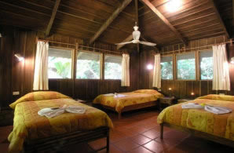
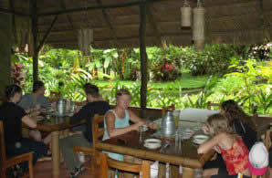 | El restaurante sirve platillos típicos Costarricenses, preparados con productos orgánicos, de su propio jardín, típicos de la región, y pescado fresco del Golfo Dulce. Muchos de los platillos servidos incluyen vegetales y frutas que probablemente los huéspedes nunca antes hayan probado; todos los alimentos son preparados de forma individual y servidos en cada mesa.
Un arroyo de aguas cristalinas fluye hacia la piscina en la propiedad, la cual mantiene una temperatura agradable todo el año. No hay necesidad de ruidosas bombas, filtros o cloro. Las 37 hectáreas en las cuales Esquinas Rainforest Lodge está situado, esta al final del valle, rodeado en tres direcciones por la selva del Parque Nacional Piedras Blancas. Esta ubicación única y privilegiada, atrae muchas de las aves y animales que habitan está área. | 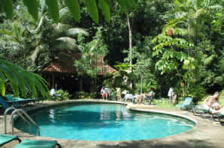

Tarifas 2010
Temporada Alta (Noviembre 01, 2009 - Abril 30, 2010)
Ocupanción | Individual | Grupos
Sencilla | $143.00 | $137.00
Doble | $113.00 | $108.00
Triple | $93.00 | $89.00

Temporada Verde (Mayo 01, 2010 - Octubre 31, 2010)
Ocupanción | Individual | Grupos
Sencilla | $122.00 | $117.00
Doble | $93.00 | $89.00
Triple | $74.00 | $69.00
NOTAS:
- Las tarifas son por persona por noche
- Las tarifas incluyen los impuestos (13%) y tres alimentos al día
- Vuelo redondo San José - Golfito aproximadamente $200
- Niños de 0 a 4 años de edad sin cargo compartiendo la habitación con sus padres
- Niños de 5 a 12 años de edad , 35% de la tarifa de un adulto, compartiendo la habitación con sus padres

Tarifas 2011
Temporada Alta (Noviembre 01, 2010 - Abril 30, 2011)
Ocupanción | Individual | Grupos
Sencilla | $150.00 | $145.00
Doble | $120.00 | $115.00
Triple | $100.00 | $95.00

Temporada Verde (Mayo 01, 2011 - Octubre 31, 2011)
Ocupanción | Individual | Grupos
Sencilla | $130.00 | $125.00
Doble | $100.00 | $95.00
Triple | $80.00 | $75.00
NOTAS:
- Las tarifas son por persona por noche
- Las tarifas incluyen los impuestos (13%) y tres alimentos al día
- Vuelo redondo San José - Golfito aproximadamente $200
- Niños de 0 a 4 años de edad sin cargo compartiendo la habitación con sus padres
- Niños de 5 a 12 años de edad , 35% de la tarifa de un adulto, compartiendo la habitación con sus padres

